生物医学传感器

提交时间：2024.12.15

1. 在对某一压力传感器在量程范围0~500 kPa内进行校准时，得到了以下校准数据，请确定该传感器的线性度和灵敏度。

|  |  |
| --- | --- |
| 压力（k Pa） | 输出（V） |
| 0 | 0.05 |
| 100 | 0.58 |
| 200 | 1.29 |
| 300 | 1.99 |
| 400 | 2.32 |
| 500 | 3.05 |

1. 有三个不同的温度传感器，它们的校准曲线如图所示。试根据该校准曲线，描述它们性能上的区别。如果要选择一个用于体温测量，你会选择哪一个，为什么?

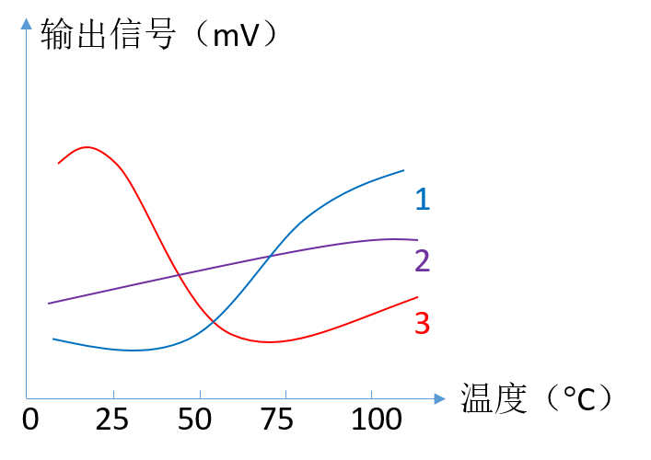

3、如图所示为一直流应变电桥，图中E=5 V, R1=R2=R3=R4=100 Ω, 试求：

① R1为金属应变片，其余为外接电阻，当R1的增量为∆R1=0.5 Ω时，电桥输出电压U0=？

② R1 R2都是应变片，且批号相同，感应应变的极性和大小均相同，其余为外接电阻，电桥输出电压U0=？

③ 第②问中，如果R1和R2的感受应变的极性相反，且∆R1=∆R2=0.5 Ω，电桥输出电压U0=？

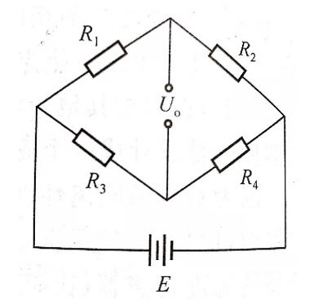

4、如图所示，已知变极距型电容传感器的两极板间的距离d=5 mm，εr=40 μF/m，两极板的几何尺寸一样，长度b=30 mm，宽度l=10 mm，厚度h=1 mm。在外力作用下，其中下方的动极板在原位置上向上移动了0.1 mm，试求：(1)电容变化量ΔC； (2)传感器检测位移的灵敏度K。

